XG007 溶解氧分析仪
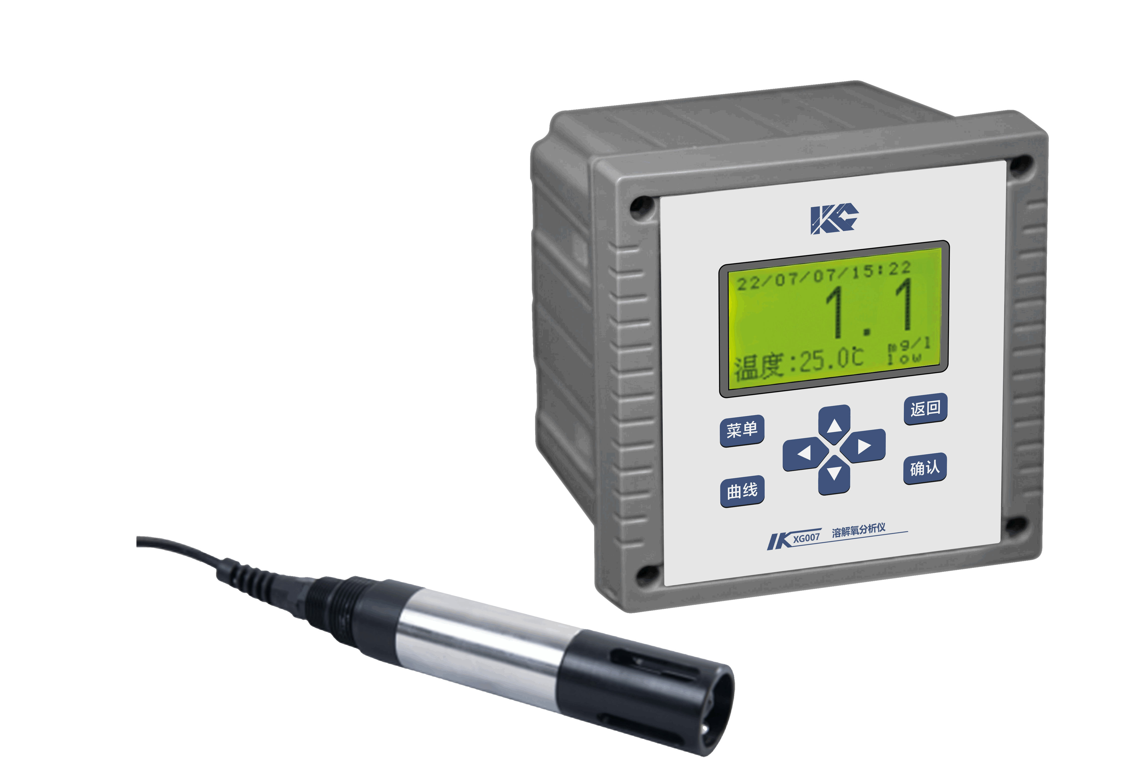

XG007型 溶解氧分析仪适用于HJ506-2009标准要求，由维护量小、稳定性佳的极谱式溶解氧电极和二次仪表组成,具有中文菜单式操作、全智能、多功能、测量性能高等特点，可用各行业溶液中PPm级溶解氧的测量。
主要特点
- 电极响应时间短，方便污水高氧含量水样测量
- 采用先进的贴片工艺及一体化设计，高集成度电路设计稳定耐用
- 先进的单片机技术、性能高，功耗低
- 24位A/D信号采集,测量精度高，准确可靠
- 标准输出信号类型可选，报警继电器可任意设定
- 数据循环存储功能，自动清除溢出数据，查询方便，断电数据存储10年以上
- 中文菜单式操作，易于理解，操作快捷方便
技术指标
显 示 ： 128 ×64液晶，中文显示
测量范围 ：（0.00～20.00 ）mg/L
分 辨 率 ： 0.01 mg/L
重 复 性 ： ≤1%
精 确 度 ： ±1.5%F.S
响应时间 ： T90＜5min（25℃）
温补范围 ： (0 ～ 60.0)℃
温度误差 ： 0.5℃
水样温度 ： (5 ～ 60)℃
环境温度 ： (5 ～ 45)℃
环境湿度 ： ≤85%RH（无冷凝）
储运温度 ： (-25～55)℃（电极要高于0℃ ）
保护等级 ： IP65
电流输出 ： (0～10)mA、(0～20)mA 、(4～20)mA可选； 负载＜750Ω
报警继电器 ：2个常开点任意设定，AC220V/3A DC30V/3A
掉电保存 ： ＞10年
供电电源 ： AC220V±10% 50Hz±10%
功 率 ： ≤15W
外形尺寸 ： 145 mm（宽）×120 mm（深）×145mm（高）
开孔尺寸 ： 138 mm×138 mm
重 量 ： 0.63kg

二次仪表安装方式：开孔式 / 挂壁式 / 架装式
电极安装方式：流通式 / 沉入式 / 法兰式（特殊安装方式，协商设计）

